Управление образования Администрации г.о. Коломна
Муниципальное бюджетное общеобразовательное учреждение
«Гимназия №9 имени дважды Героя Советского Союза С.Г.Горшкова»

Индивидуальный исследовательский проект
«Литературная карта Коломны»

Подготовила:
Розанова Елизавета Дмитриевна,
ученица 11 «А» класса
Научный руководитель:
Халяпина Лариса Николаевна,
учитель русского языка и литературы

Коломна 2023

Содержание
- Введение
2. Основная часть
Этапы работы над проектом
Организационный
Сбор информации
Практический
3. Заключение
3.1. Результаты исследований
3.2. Вывод
4. Информационные источники
5. Приложение

ВВЕДЕНИЕ
Информационный проект «Литературная карта Коломны» рассчитан на работу с учащимися 9-11 классов во время уроков внеклассного чтения и во внеурочной деятельности.
Проблема
В чём привлекательность литературных мест Коломны?

Актуальность
У города Коломна богатая история, большие литературные традиции.
Много интересных мест и достопримечательностей. Это один из туристических центров Подмосковья. Живя в родном городе, нельзя не знать его культуры. Проблема актуальна: важно познакомиться с литературными страницами истории, чтобы понимать, что так влечёт туристов в Коломну. Не только история, но культурная, в частности литературная, жизнь края достаточно примечательна, т.к. связана с известными именами нашей литературы. Представлен материал, рассказывающий о писателях и поэтах, живших здесь, бывавших в нашем крае.

Цель проекта
Изучение литературных мест Коломны, составление карты литературного маршрута по родному краю
Задачи проекта
- Изучить информацию, связанную с литературными местами города Коломны.
- Провести анкетирование среди одноклассников по теме проекта.
- Составить литературную карту родного края.

Объект исследования
История и культура города Коломны

Предмет исследования
Литературная история города Коломны

Гипотеза
Литературная жизнь города – составляющая истории Коломны?

Методы исследования
Эмпирические методы: анкетирование, изучение продуктов творческой деятельности литературоведов города.

Теоретические методы: анализ и обобщение данных.

Исторический метод: изучение возникновения, создания исследуемых объектов в исторической хронологической последовательности.
Практическая значимость проекта
В ходе работы будет представлена информация о литературных местах города Коломны, их истории, значимости, информация о поэтах и писателях, побывавших когда-либо в нашем крае. Составленная литературная карта Коломны позволит изучать литературную жизнь нашего города, будет использоваться во внеклассной деятельности и на уроках литературы.
Исследование поможет повысить знание истории, культурной жизни Коломны.

ОСНОВНАЯ ЧАСТЬ

Этапы работы над проектом
- Организационный
- Разработка плана исследования
- Изучение истории литературных мест Коломны
- Сбор информации
- Сбор информации (статьи литературоведов, Интернет-ресурсы, анкетирование)
- Обработка информации
- Практический
- Выступление по теме исследовательской работы на уроках, внеклассных мероприятиях.
- Создание презентации по данной теме.
- Составление карты родного края.
- Публикация материалов по данной теме в сети Интернет.

- Организационный этап исследования
  - Изучение литературных мест города Коломны
В Коломне много литературных мест. Коломенский Кремль, у которого невероятно богатая история, дома и усадьбы, связанные с поэтами и писателями русской литературы, гостившими и жившими в нашем городе, большое количество музеев – все эти места делают богатой историю и литературу нашего города. Николай Карамзин, Иван Лажечников, Анна Ахматова, Александр Куприн, Николай Иванчич-Писарев увидели в Коломне самое прекрасное и вдохновительное, перенесли эмоции и чувства на бумагу.
  - Анкетирование
Проведено анкетирование «Литературные места города Коломны» среди учащихся 10-11 классов (39 человек) гимназии с целью выяснения, насколько им знакома литературная жизнь родного края.
«Литературные места города Коломны»
- Как часто вы посещаете литературные места в городе (музеи, библиотеки, дома, связанные с литературной историей города)?
- Часто
- Редко, но бываю
- Никогда не посещал

- Приходилось ли вам бывать в Доме-музее «Усадьба И.И. Лажечникова»?
- Да
- Нет

- Назовите поэтов и писателей, связанных с Коломной?
Иван Иванович Лажечников, Александр Иванович Куприн, Ян Янович
Грунт, Борис Андреевич Пильняк, Сергей Васильевич Шервинский, Анна Андреевна Ахматова…
Опрос показал, что многие учащиеся старших классов недостаточно ознакомлены с литературной историей родного города. Интересные факты остаются за пределами их знаний. Так не должно быть! Нельзя жить Иванами, не помнящими родства… Не хлебом единым жив человек…

- Сбор информации
Мне бы хотелось отдельно рассказать о некоторых творцах, живших в городе Коломна, приезжавших сюда
Иван Иванович Лажечников (1792-1869)
Иван Иванович Лажечников родился в Коломне в богатой купеческой семье. Родной город, несомненно, сыграл большую роль в творчестве писателя. Лажечников с детства полюбил всю красоту природы родного края, его богатое историческое прошлое. Уже в 15 лет он начал печататься в «Вестнике Европы», позже Лажечников писал как стихотворения, так и романы. Он вошёл в литературу как создатель исторического романа. Его перу принадлежат такие произведения: «Ледяной дом», «Басурман», «Опричник», «Горбун» и другие. За свое творчество Лажечников получил дар от императора – бриллиантовый перстень. В Коломне есть несколько мест, посвященных писателю. Усадьба Лажечникова (приложение 1), ныне музей, место, где писатель провел свое детство и юношество. Это памятник о жизни И.И. Лажечникова. В усадьбе проводятся спектакли, интерактивные программы, выставки. Работники музея знакомят посетителей с судьбой и творчеством писателя. Еще одно значимое место в Коломне, посвященное Лажечникову – это Мемориальная библиотека (приложение 1), основанная в 1899 году под названием «Коломенская общественная библиотека имени И.И. Лажечникова». Посетителям этого места предложен книжный фонд, который размещен в зале чтения. В наше время, библиотека имеет большой спрос у книголюбов, ведь в ней проводятся арт-встречи, детские развивающие программы, лекции и мастер-классы. Также библиотека имеет большое количество возможностей: библиография, сканирование, брошюрирование, ламинирование, фотосъемка материалов. Библиотека находится по адресу улица Октябрьской Революции, 182. И наконец, улица Лажечникова, находящаяся в историческом центре Коломны на территории кремля. Проходит от площади Двух революций на север до входа в сквер «Блюдечко». Является одной из самых старых улиц города Коломны, ведь здесь располагаются здание бывшей городской управы, дом, в котором жил врач Лозовский, Успенский Брусенский монастырь. И.И. Ложечников – гордость Коломны, память о нем закреплена в городе на века.

Александр Иванович Куприн (1870-1938)
Прогуливаясь по улице Лазарева, рядом с Соборной площадью, турист сможет увидеть зеленый двухэтажный дом. Это Дом Куприна (приложение 2), построенный в середине 19 века. Здесь некогда жила его сестра З.И. Нат, Куприн часто приезжал к ней в гости. Из окон дома открывается захватывающий живописный вид (приложение 2) на Москву-реку, Соборную площадь, на Успенский кафедральный собор, набережную, Кремлевские стены. Расположение очень удобное и выгодное. Куприн даже упоминал в автобиографическом романе «Юнкера» о Коломне. «Ах, этот ужасный мир будущего – мир машин, горячечной торопливости, нервного зуда, вечного напряжения ума, воли и души!» - писал Александр Иванович Куприн о «мире будущего». Удивительно, но старая часть Коломны, там, где находится Дом Куприна, сохранила в себе колорит свободы, чистоты души и комфорта, будучи окруженной тем торопливым и напряженным миром, о котором говорит Куприн. Сейчас в Доме Куприна находится гостиница с удобными апартаментами, где проживают туристы.

Ян Янович Грунт (1892 – 1950)
Ян Грундт (так его фамилия писалась изначально) участвовал в революционном движении в России. С Коломной он связан не только как поэт, но и как первый революционный комиссар, участвовавший в становлении Советской власти в городе. Родился он в семье крестьянина в Кокенской волости Вольмарского уезда (город в Латвии). Первый раз Ян Янович был арестован за хранение экземпляров «Латышской социал-демократии», позже за печатанье воззвания по поводу расстрела рабочих в Иваново-Вознесенске. Интересный факт: Мазайс, Погис – партийные клички Грунта. Весной 1917 года Грунт был освобожден из Бутырок и направлен в Коломну для организации коммунистической ячейки. Здесь он был назначен комиссаром города и уезда. Вскоре Грунт полностью посвятил себя издательскому делу. В 1917 году 28 декабря в Коломне состоялся бунт, где погибли несколько большевиков. Красногвардейцы принесли Грунту «расстрелянный» список (в нем было 40 фамилий, среди которых, Борис Пильняк - знаменитый писатель и прозаик) с просьбой подписать. Молодой комиссар не растерялся, он не подписал список, после чего, командование решило провести расстрелы самовольно ночью. Грунт сразу же вызвал преданных Совету красногвардейцев, те арестовали все 40 человек из списка, об этом факте Грунт – писатель в мемуарах вспоминал: «Через неделю-две, когда страсти улеглись, вся эта публика была мною освобождена, и они, не зная, что я их спас от расстрела, ругали меня на всех перекрестках за их якобы беспричинный арест». Ян Янович также был редактором журнала «Большевик» и коломенской газеты «Известия». Писал стихи. Сборник стихотворений Грунта делится на 5 частей: «Отчаяние», «Тоска», «Надежда», «Буря», «Каторга». Нельзя не выделить замечательное произведение, которое входит во вторую часть «Отчаянья»:

В мёртвой тишине,
В чёрной глубине
Могилы роют...
Тени ложатся,
Зачем трудятся,
Что они строят?..
Руки устали.
В работе стали, —
Слышен мёртвых стон.
Грозно раздался,
Гулко отдался
В казематах звон
Цепей ужасных
Призраков красных...
В работе стали, —
Руки немеют
И холодеют, —
Так мы устали!..
Труд наш кровавый,

В сердцах не правый
Вольно кружится,
Тьмою ужасной,
Мглою ненастной
Грузно ложится!..

«Одиночки переполнены усталыми каторжанами, потерявшими веру в свои силы и в свои человеческие права», — вспоминал Грунт.
В Коломне есть улица, названная в честь Яна Яновича Грунта. Находится она в старой части города, проходит от улицы Толстикова до улицы Новослободской, пересекает Гражданскую, Коломенскую, Октябрьской Революции, Савельича, Красногвардейскую, Левшина и Пушкина улицы. Свое название она приобрела в 70е годы 20 века. На улице Яна Грунта находится Дом Озерова (приложение 3), сквер Зайцева и Дом Андрея Павловича Радищева. Ранее там стояла церковь Иоанна Предтечи с приделом Симеона Столпника, но в 1934 году она была уничтожена одной из первых в Коломне.
Борис Андреевич Пильняк (1884-1938)
Борис Андреевич Пильняк родился в городе Можайске, позже, в 1913 году, вместе с родителями, переехал в Коломну. Здесь он пребывал с 1913 по 1924 годы. В Коломне сохранилось два дома, где проживал писатель. Дом, в котором Пильняк жил с родителями находится по адресу Полянская 14, позже писатель женился на Марии Соколовой (она работала врачом – хирургом в больнице) и поселился на улице Арбатской 7 вместе с женой. В Коломне Борис Андреевич работал краеведом. Вскоре Пильняк начал публиковать свои рассказы в местных журналах. Позже он написал произведение «Год их жизни», под которым поставил: «Коломна. 1916 г.». Это рассказ о жизни некого Демида, Марии и медведя Макара. В произведении слышатся отголоски Коломны и Москва-реки: «Весною разливались реки: широко, свободно и мощно. Шли тяжелые волны, рябя речное тело, и от них расходился влажный, придавленный шум, тревожащий и неспокойный. Стаивали снега. На соснах вырастали смолистые свечи и пахли крепко. Небо поднималось выше и синело, а в сумерки оно было зеленовато-зыбким и манящим грустью».
С годами интерес Пильняка к Коломне не ослабевал. В ноябре 1921 года он написал рассказ «Метель». «А над городом шла метель. Как, – неповторимого, – не повторить Пушкина, о том, что ветер вольный «всю жизнь провел в дороге, а умер в Таганроге»? Да, но город не был даже Таганрогом. Снежные космы, – первая была октябрьская метель, – лизали жухлую землю, выли, стонали, мчались (снег, оказывается, стонет). Метель, метель, метель! Муть, мгла, мга, зги. В домах лежанки, голландки, русские печи, железки. Первая мчит метель, – первая, первая. Как не рассказать – нерассказываемое – о том, как в метели, в снегу, в вое ветра, в мчании, – в скачке и пляске
– вдруг возникает: –
– абсолютный покой,
– неподвижность,
– недвижность,
– тишина, –
Баба с мордовским лицом.»
Еще одно произведение, написанное Пильняков в Коломне – это роман «Машины и волки» (1924г). Здесь он давал свою оценку изменениям, происходящим в стране, не обошлось и без упоминания Коломны.
Борис Андреевич Пильник и его творчество тесно связаны с Коломной, он проникся этим городом, поэтому литературоведы считают Пильняка коломенским писателем и прозаиком.

Сергей Васильевич Шервинский (1892-1991)
Родился в России в семье профессора медицины Василия Дмитриевича Шервинского. Детство Сергея прошло в Москве. Писать стихи начал с 5-ти лет. Учился в одной из самых престижных частных московских школ ― Поливановской гимназии. Шервинский очень любил Коломну, именно поэтому много времени литератор проводил с семьей в усадьбе Старки, на окраине села Черкизово под Коломной.
Здесь бывали многие известные литераторы (Б.Пастернак, А.Ахматова, М.Лозинский). Усадьбу даже прозвали «Коломенской аномалией».
Именно благодаря приглашению Шервинского Анна Ахматова посетила Коломну. Они долго гуляли по городу, осматривали Кремль. Остались памятные снимки, на одном из них Ахматова отдыхает на скамейке на улице Арбатской.
Всего поэтесса бывала в усадьбе Шервинского 3 раза (1936, 1953, 1956 годах).
Восхищенная атмосферой Коломны и Старок Ахматова будучи в Ташкенте напишет стихотворение-воспоминание о месяцах пребывания здесь. По коломенским впечатлениям Ахматова создала двадцать стихотворений.
Под Коломной
Шервинским
…Где на четырех высоких лапах
Колокольни звонкие бока
Поднялись, где в поле мятный запах,
И гуляют маки в красных шляпах,
И течет московская река, —
Все бревенчато, дощато, гнуто…
Полноценно цедится минута
На часах песочных. Этот сад
Всех садов и всех лесов дремучей,
И над ним, как над бездонной кручей,
Солнца древнего из сизой тучи
Пристален и нежен долгий взгляд.

Память о выдающейся семье увековечена мемориальной доской, установленной на здании старой Черкизовской школы в 1988 году.
В 2014 году началось восстановление сохранившегося флигеля усадьбы Шервинских, в котором в советское время были сначала детский дом, потом дом инвалидов.
Внимания заслуживают и другие поэты и писатели, связанные каким-либо образом с Коломной, например:
Николай Михайлович Карамзин — российский историк, русский литератор эпохи сентиментализма, прозванный «русским Стерном». Создатель «Истории государства Российского» (тома 1—12, 1803—1826) — одного из первых обобщающих трудов по истории России. Редактор «Московского журнала» (1791—1792) и «Вестника Европы» (1802—1803). Карамзин признавал, что "вообще, имя Коломны встречается в истории по двум случаям: или татары жгут ее, или в ней собирается русское войско идти против татар"
Александр Николаевич Островский — русский драматург, творчество которого стало важнейшим этапом развития русского национального театра. Его московские пьесы отмечены коломенским колоритом, что не удивительно. Он бывал в нашем крае, встречался с близкими, собирал местный фольклор…
Олег Кочетков Владимирович — поэт. Родился в 1947 году в Коломне. Его родовые корни тесно связаны с крестьянством — деды и бабки жили в Ряжском районе Рязанской области. Любовь к этому месту он отразил в стихотворении «Родословная». Работал слесарем, бетонщиком, служил в армии. Окончил Литературный институт. Лауреат многих литературных премий. Член Союза писателей СССР с 1978 года.
- Практический
Коломна богата своей историей. Многие литераторы, проживавшие здесь, отображали коломенский колорит в своих произведениях. Мы изучили информацию, связанную с литературными местами города Коломны, провели анкетирование среди одноклассников по теме проекта и собрали нужную информацию, с помощью которой, составили литературную карту.
Из литературных памятников древности два имеют прямое отношение к Коломне. Это «Задонщина» и «Сказание о Мамаевом побоище». «Задонщина великого князя господина Дмитрия Ивановича и брата его князя Владимира Андреевича» - рассказ о победе Дмитрия Донского над войском Мамая на Куликовом поле. В литературоведении в последнее время преобладает мнение, что «Задонщина» является подражанием «Слову о полку Игореве», тем не менее это яркий и интереснейший документ об исторических событиях эпохи становления российской государственности.
«Сказание о Мамаевом побоище» — литературное произведение XV века о событиях Куликовской битвы. «Сказание» сохранилось в значительном количестве списков и было своего рода «бестселлером» древнерусской литературы. Особое впечатление «Сказание» создает за счет соединения точных исторических подробностей и волшебных, мистических ответвлений сюжета, которые придают повествованию оттенок сказочности. О Коломне рассказывается в «Сказании» как о важной точке маршрута русского войска Дмитрия Донского от Москвы к Куликову полю.
ЗАКЛЮЧЕНИЕ
Коломна - древний город с большими литературными традициями. Коломна - не только родина ярких писателей и самобытных философов, но и место, куда приезжали многие выдающиеся русские и иностранные писатели. В разное время в Коломне бывали Н. Карамзин, Н. Гоголь, А. Островский, Д. Григорович, В. Вересаев, И. Соколов-Микитов, В. Ерофеев и многие другие.
Это город, навевающий особое настроение. Средневековые крепостные стены, древние церкви и уникальный облик тихого старинного городка - идеальное место для того, чтобы почерпнуть вдохновения, чем и пользовались многие русские и иностранные писатели. В Коломне родилось несколько ярких и самобытных писателей и философов. В разное время в Коломне бывали Н. Карамзин, Н. Гоголь, А. Островский, Д. Григорович, В. Вересаев, И. Соколов-Микитов, В. Ерофеев и многие другие.
Результаты исследований
- Обогатила себя интересными сведениями о жизни и деятельности отдельных писателей, поэтов, чьи имена связаны с литературной жизнью Коломны.
- Составила виртуальный литературный маршрут «Литературная Коломна».
Провела в 11-х классах внеклассное мероприятие «России любимый город – другого средь всех не сыскать»

Вывод
Гипотеза подтвердилась. Литературная жизнь города – составляющая истории Коломны, знать которую – долг каждого коломенца.
Коломна – красивый, спокойный, гармоничный с природой и вырастающий из многовековой истории город, сохранивший и медлительное очарование, и тревогу былых смут, и естественность провинциального местечка, и спящую готовность к обороне пограничного форпоста. Загадочность и элегия Коломны манят к себе людей с творческим видением мира, волнуют и вдохновляют писателей, художников, музыкантов. С древнейших времен и по сию пору Коломна пробуждает желание творить, говорить, петь, писать и выплескивать в мир сопричастность к чему-то невыразимому и прекрасному...

Информационные ресурсы
https://kolomna-kreml.ru/museums-view/usadba-kupcov-lazhechnikovyx/
https://bibliokolomna.ru/biblioteki/biblioteka-im-i-i-lazhechnikova
https://ru.wikipedia.org/wiki/Лажечников,_Иван_Иванович
https://talusha.bbok.ru/viewtopic.php?id=8339
https://ru.wikipedia.org/wiki/Куприн,_Александр_Иванович
https://домкуприна.рф/история-дома/
https://kolomna-news.ru/он-делал-революцию-в-коломне/
https://ru.wikipedia.org/wiki/Улица_Яна_Грунта_(Коломна)
https://журнальныймир.рф/sites/zhurmir/files/pdf/kolomen-alm-2017-21-293-304.pdf
https://kolomna-spravka.ru/nash_gorod/places/dom_pilnyaka?utm_source=clipboard
https://kolomna-spravka.ru/news/28973?utm_source=clipboard

Приложение
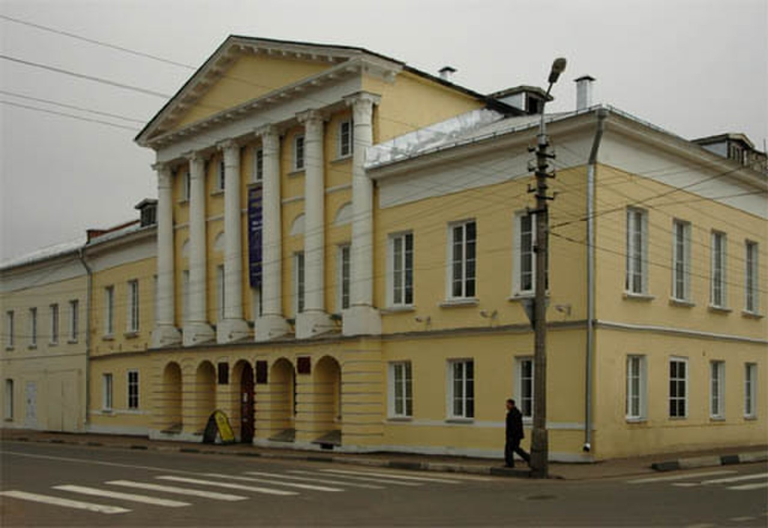
Улица Яна Грунта
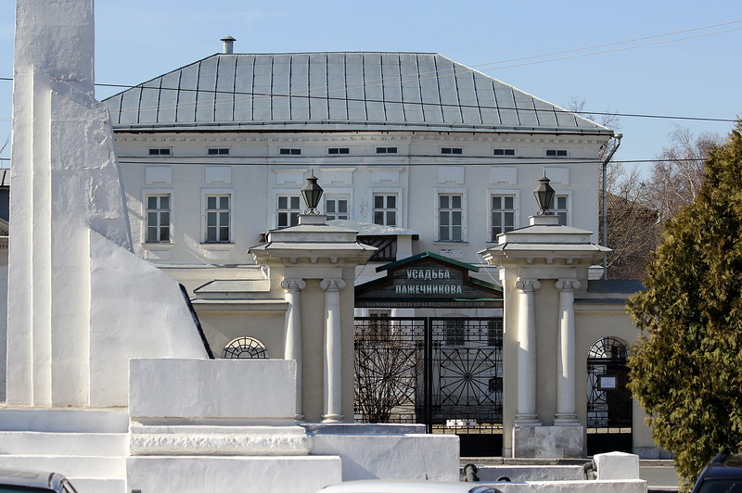

Усадьба купцов Лажечниковых

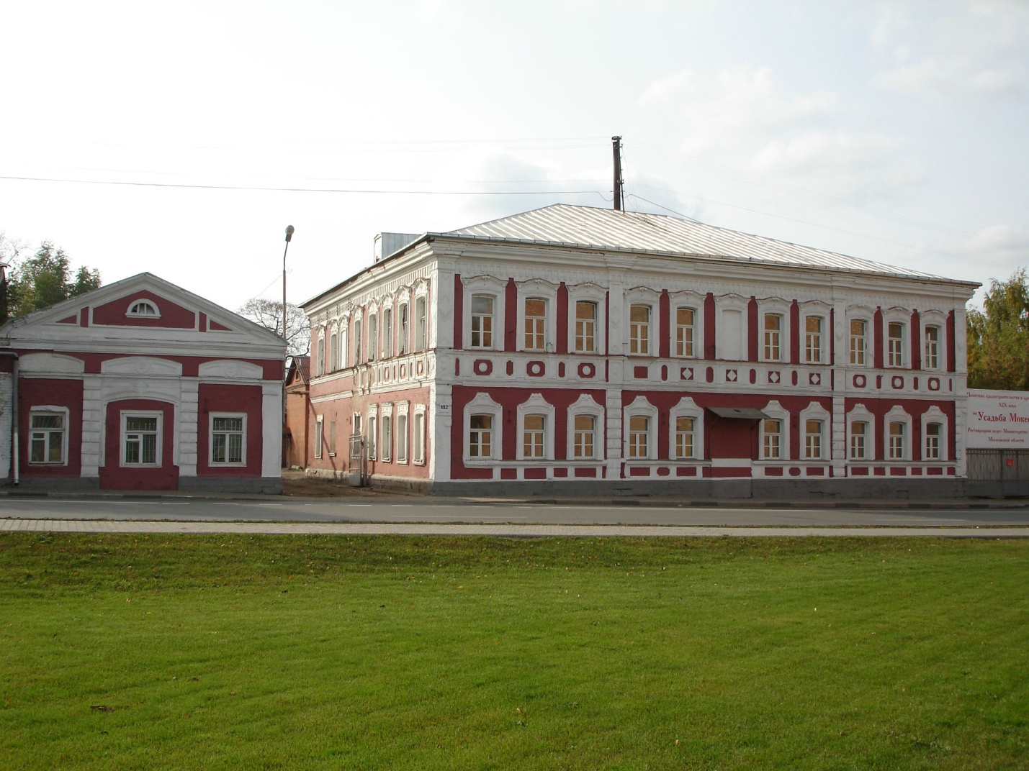

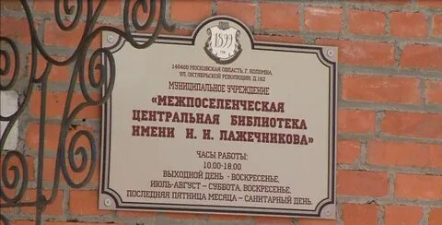
Библиотека имени И.И. Лажечникова
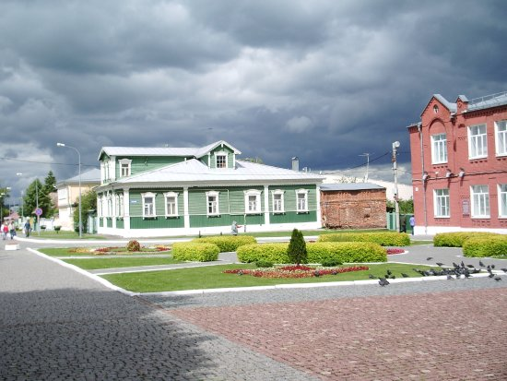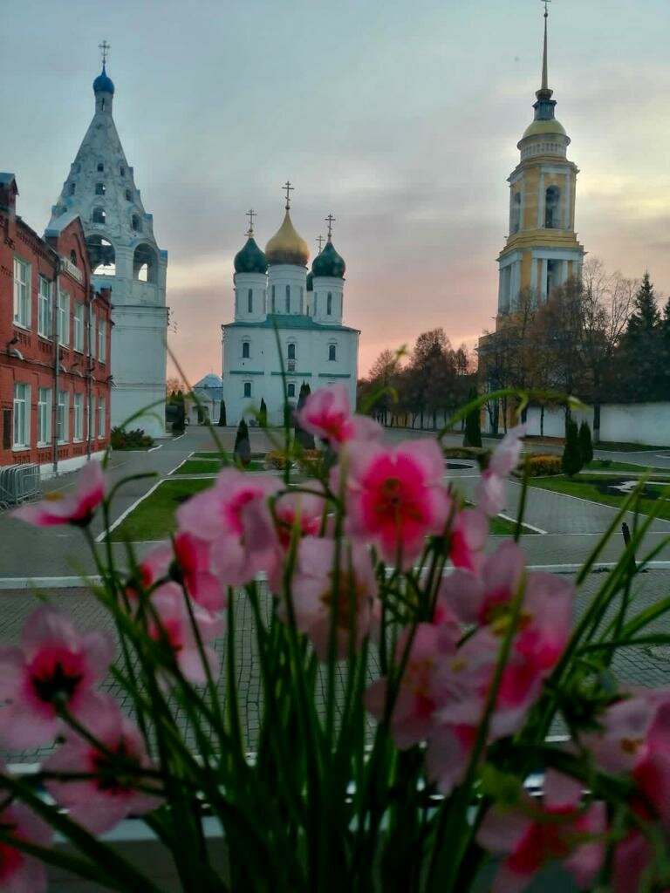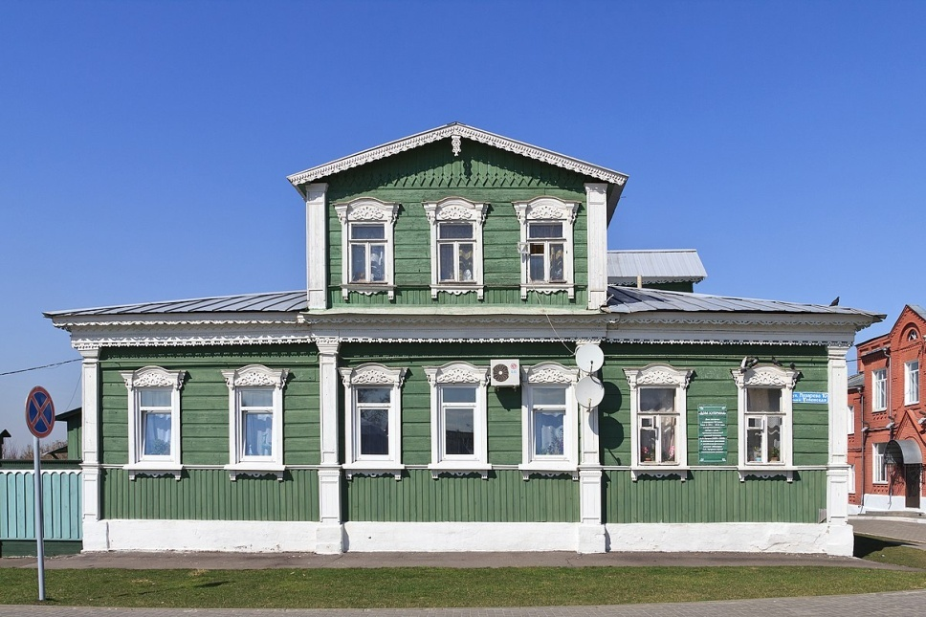
Дом Куприна

